Тайга.
В алтайской тайге живёт много разных зверей, и у каждого — своя важная роль. Тут можно встретить могучего бурого медведя — его называют хозяином тайги: он ловко лазает по деревьям, быстро бегает и с удовольствием лакомится ягодами и мёдом. Рядом с ним обитают лоси — самые крупные обитатели здешних лесов: они спокойно шагают по чащам и любят приходить к рекам, чтобы попить воды и отдохнуть в прохладе. А ещё в тайге живут грациозные маралы — благородные олени с ветвистыми рогами, которые будто украшают лес своей красотой.
Не менее интересны и более мелкие жители тайги. Шустрые белки прыгают с ветки на ветку, запасая на зиму орехи и грибы, а полосатые бурундуки собирают семена и прячут их в укромных уголках. Тихо и осторожно по лесу ходит рысь — ловкий хищник, который умеет бесшумно подкрадываться к добыче. Рядом снуют маленькие горностаи и барсуки: одни охотятся на мышей, другие роют глубокие норы и устраивают там уютные жилища.
Птичий мир тайги тоже очень богат: над лесом кружат хищные птицы, в кронах деревьев поют певчие, а на лесных полянках бегают рябчики и глухари. Все эти животные вместе создают живую картину тайги — будто большая дружная семья, где каждый нужен и важен. Если будешь гулять по лесу, старайся не шуметь: тогда, может быть, удастся хоть издалека увидеть кого-нибудь из этих лесных жителей!
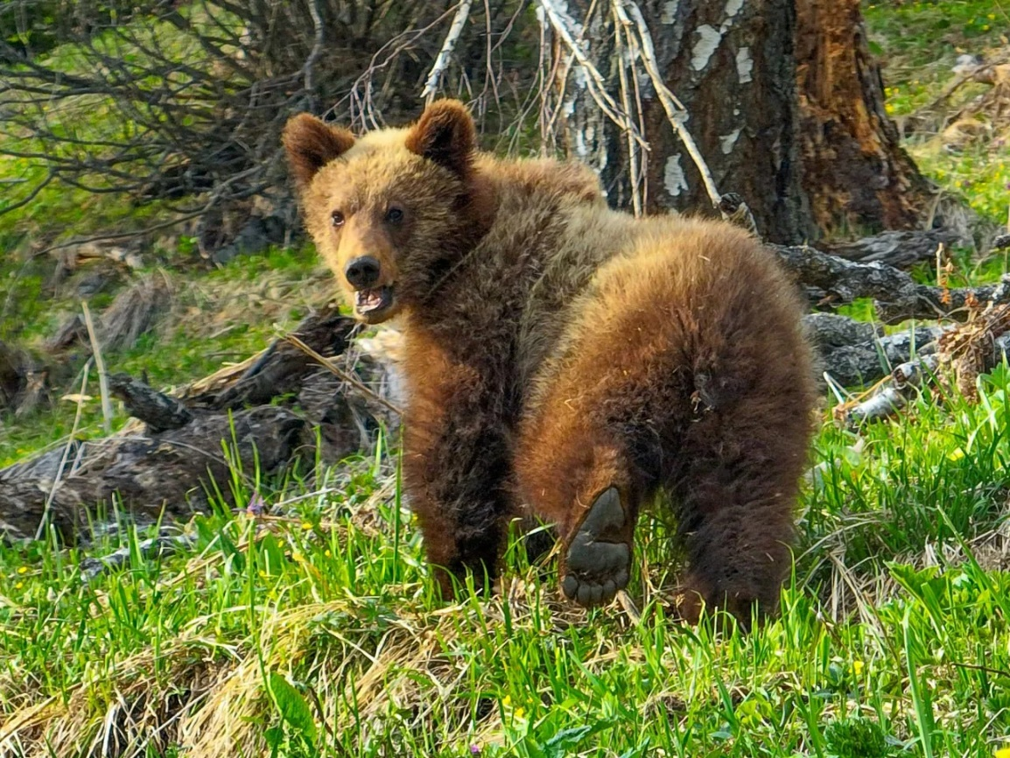
Обитатели тайги.
